TALLER

Nombres Completos: Janny Andreina Rodriguez Requena

Id: 981346

1. Diseñe un aplicativo para una venta de víveres de un supermercado como el éxito, en los cuales se debe de hacer los diagramas casos de uso, modelo secuencial, casos de uso de parte de cliente y el servidor,
2. Con el siguientes Script de la base datos construya el modelo E_R

-- Creación de la base de datos

CREATE DATABASE IF NOT EXISTS supermercado_exito;

USE supermercado_exito;

-- Tabla de Categorías de Productos

CREATE TABLE categorias (

categoria_id INT AUTO_INCREMENT PRIMARY KEY,

nombre VARCHAR(50) NOT NULL,

descripcion TEXT

);

-- Tabla de Proveedores

CREATE TABLE proveedores (

proveedor_id INT AUTO_INCREMENT PRIMARY KEY,

nombre VARCHAR(100) NOT NULL,

contacto VARCHAR(100),

telefono VARCHAR(20),

direccion TEXT

);

-- Tabla de Productos

CREATE TABLE productos (

producto_id INT AUTO_INCREMENT PRIMARY KEY,

nombre VARCHAR(100) NOT NULL,

descripcion TEXT,

precio DECIMAL(10, 2) NOT NULL,

stock INT NOT NULL DEFAULT 0,

categoria_id INT,

proveedor_id INT,

fecha_creacion TIMESTAMP DEFAULT CURRENT_TIMESTAMP,

FOREIGN KEY (categoria_id) REFERENCES categorias(categoria_id),

FOREIGN KEY (proveedor_id) REFERENCES proveedores(proveedor_id)

);

-- Tabla de Clientes

CREATE TABLE clientes (

cliente_id INT AUTO_INCREMENT PRIMARY KEY,

nombre VARCHAR(100) NOT NULL,

email VARCHAR(100) UNIQUE,

telefono VARCHAR(20),

direccion TEXT,

fecha_registro TIMESTAMP DEFAULT CURRENT_TIMESTAMP

);

-- Tabla de Empleados

CREATE TABLE empleados (

empleado_id INT AUTO_INCREMENT PRIMARY KEY,

nombre VARCHAR(100) NOT NULL,

cargo VARCHAR(50) NOT NULL,

salario DECIMAL(10, 2),

fecha_contratacion DATE

);

-- Tabla de Ventas

CREATE TABLE ventas (

venta_id INT AUTO_INCREMENT PRIMARY KEY,

cliente_id INT,

empleado_id INT,

fecha_venta TIMESTAMP DEFAULT CURRENT_TIMESTAMP,

total DECIMAL(12, 2) NOT NULL,

FOREIGN KEY (cliente_id) REFERENCES clientes(cliente_id),

FOREIGN KEY (empleado_id) REFERENCES empleados(empleado_id)

);

-- Tabla de Detalles de Venta (Productos vendidos)

CREATE TABLE detalles_venta (

detalle_id INT AUTO_INCREMENT PRIMARY KEY,

venta_id INT,

producto_id INT,

cantidad INT NOT NULL,

precio_unitario DECIMAL(10, 2) NOT NULL,

subtotal DECIMAL(12, 2) GENERATED ALWAYS AS (cantidad * precio_unitario) STORED,

FOREIGN KEY (venta_id) REFERENCES ventas(venta_id),

FOREIGN KEY (producto_id) REFERENCES productos(producto_id)

);

-- Tabla de Promociones

CREATE TABLE promociones (

promocion_id INT AUTO_INCREMENT PRIMARY KEY,

producto_id INT,

descuento DECIMAL(5, 2) NOT NULL, -- Ej: 0.20 = 20%

fecha_inicio DATE NOT NULL,

fecha_fin DATE NOT NULL,

FOREIGN KEY (producto_id) REFERENCES productos(producto_id)

);

-- Índices para optimizar búsquedas

CREATE INDEX idx_producto_nombre ON productos(nombre);

CREATE INDEX idx_cliente_email ON clientes(email);

CREATE INDEX idx_venta_fecha ON ventas(fecha_venta);

1. Adicionalmente debe de agregar las siguientes tablas Sucursales y Inventarios_Sucursales no se le olvide colocar los atributos de cada tabla y las relaciones respectivas

-- Tabla de Sucursales

CREATE TABLE sucursales (

sucursal_id INT AUTO_INCREMENT PRIMARY KEY,

nombre VARCHAR(100) NOT NULL,

direccion TEXT,

ciudad VARCHAR(50),

telefono VARCHAR(20)

);

-- Tabla de Inventario por Sucursal

CREATE TABLE inventario_sucursal (

inventario_id INT AUTO_INCREMENT PRIMARY KEY,

producto_id INT,

sucursal_id INT,

stock INT NOT NULL DEFAULT 0,

FOREIGN KEY (producto_id) REFERENCES productos(producto_id),

FOREIGN KEY (sucursal_id) REFERENCES sucursales(sucursal_id)

);

1. Con el anterior ítems debe de hacer la conexión a la base datos odbc y además mostrar los registros en la herramienta de NetBeans del Xampp

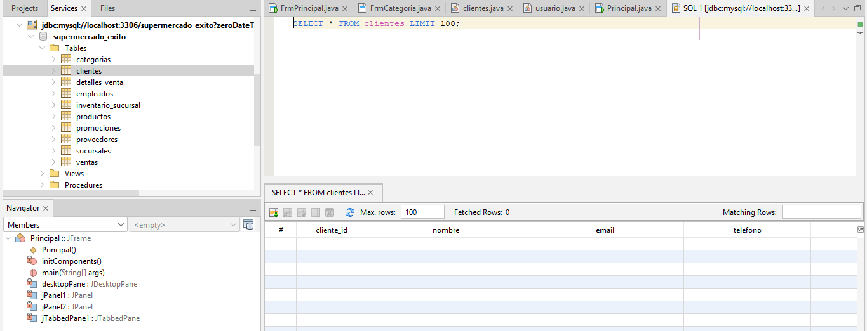

1. Explique como es la estructura el aplicativo MVC en cuatro (4) capas y como salta el entre paquetes y que paquetes debe de construir para poder hacer este ejercicio

* **Capa Modelo (Modelo)**: Clases de entidad (Producto, Cliente, etc.) y lógica de acceso a datos (DAO).
* **Capa Vista (Interfaz)**: Formularios Swing (JInternalFrame, JFrame).
* **Capa Controlador**: Controla la lógica entre Vista y Modelo.
* **Capa Persistencia/DAO**: Clases para gestionar la conexión a la base de datos.

**Flujo**:  
Vista → Controlador → DAO → Base de datos (modelo de datos) → Controlador → Vista

1. Construya la estructura del aplicativo en la herramienta de netbeans para esto debe de tener en cuenta cual es polimorfismo y las herencias dentro del Script de la base datos para poder hacer el menú de MDI del servidor y del cliente, debe de hacer un formulario del cliente y máximo dos del cliente.
2. Debe de argumentar las líneas de las clases dentro de los paquetes.
3. Al finalizar debe de mostrar los registros en el formulario JINTERNAL desde el lado del servidor .

Nota el ejercicio es de forma individual, los recursos que necesita están en el aula virtual de la asignatura